RANCANG BANGUN SISTEM KENDALI KELISTRIKAN RUMAH TANGGA BERBASIS APLIKASI TELEGRAM

I Wayan Sugara Yasa ¹ I Wayan Dikse Pancane ² I Made Asna ³
^{1,2} Universitas Pendidikan Nasional, 80224, Indonesia

Informasi Artikel |  | ABSTRAK
Received: February 00, 00  Revised: March 00, 00  Available online: April 00, 00 |  | Sistem kendali kelistrikan rumah tangga merupakan pengendali kelistrikan dari jarak jauh yang dapat dioperasikan dengan media chatting online agar penggunaan peralatan listrik lebih efisien dari pada penggunaan saklar biasa. Alat ini akan bekerja setelah terhubung ke internet melalui ESP8266 yang dapat mendeteksi jaringan Wifi yang berada didekatnya . Perangkat keras terdiri dari board NodeMCU ESP8266 sebagai pengendali utama, aplikasi telegram sebagai pengendali peralatan listrik tersebut, dan thyristor sebagai saklar otomatis. Berdasarkan hasilnya dapat disimpulkan bahwa alat ini dapat bekerja sesuai dengan prinsip kerja yang dirancang. Hal tersebut ditunjukkan dengan bekerjanya aplikasi telegram dalam mengendalikan beban, serta thyristor yang akan menghidupkan dan memadamkan peralatan listrik ketika data yang dikirimkan aplikasi telegram terbaca sama dengan yang telah dimasukkan ke dalam program.  Kata kunci : Aplikasi Telegram, NodeMCU ESP8266, Thyristor
Correspondence
E-mail:
sugarayasa@undiknas.ac.id
¹

E-mail:  sugarayasa@undiknas.ac.id  ¹ |  | ABSTRACT
E-mail:  sugarayasa@undiknas.ac.id  ¹ |  | The household electrical control system is a remote electrical controller that can be operated with online chat media so that the use of electrical equipment is more efficient than the use of ordinary switches. This tool will work after connecting to the internet via the ESP8266 which can detect nearby Wifi networks. The hardware consists of the NodeMCU ESP8266 board as the main controller, the telegram application as the controller for the electrical equipment, and the thyristor as an automatic switch. Based on the results, it can be concluded that this tool can work according to the designed working principle. This is indicated by the operation of the telegram application in controlling the load, as well as the thyristor which will turn on and turn off electrical equipment when the data sent by the telegram application reads the same as that which has been entered into the program.  Keywords: Telegram application, NodeMCU ESP8266, Thyristor

I. PENDAHULUAN
Perkembangan teknologi saat ini mendorong manusia untuk terus berpikir kreatif, tidak hanya menggali penemuan penemuan baru, tapi juga memaksimalkan kinerja teknologi yang ada untuk meringankan kerja manusia dalam kehidupan sehari-hari seperti pengendalian kelistrikan atau perangkat elektronik lainnya. Oleh karena itu, apabila seluruh kelistrikan d dikendalikan tanpa harus menyalakan saklar di dalam rumah maka peran mikrokontroler, smartphone android, serta fasilitas wifi sangat penting untuk memberi kenyamana dan kemudahan khususnya, untuk para penyandang cacat fisik atau orang yang sudah tua. Aplikasi telegram merupakan sebuah jejaring sosial dengan pengguna diseluruh dunia dan dapat diakses dimanapun dan kapanpun . 100 juta lebih masyarakat yang sudah mengunduhnya, hal tersebut dapat kita lihat pada aplikasi App Playstore yang mencantumkan jumlah hasil download oleh seluruh masyarakat didunia. Masyarakat dari seluruh dunia menggunakan aplikasi tersebut dikarenakan aplikasi telegram mempunyai user yang bersih dan mempunyai berbagai fitur sehingga aplikasi telegram menjadi aplikasi yang banyak digunakan oleh masyarakat diseluruh dunia. Telegram merupakan aplikasi ringan, cepat, tidak ada iklan dan benar-benar gratis. Aplikasi telegram tidak sama dengan aplikasi chat lainnya, aplikasi telegram berbasis cloud yang berarti dapat dengan mudah memindahkan percakapan antara smartphone, tablet, web dan desktop. Aplikasi telegram juga mempunyai sebuah fitur yang berfungsi sebagai sistem kendali berbasis Internet Of Thing (IOT) dengan memanfaatkan beberapa fitur yang tersedia didalam aplikasi telegram. Fitur dalam bentuk chat dapat digunakan secara langsung dalam pengendalian dan hal tersebut dilakukan dalam bentuk online sehingga sejauh apapun jarak yang memisahkan antara peralatan listrik dan pengendalinya tidak menjadi suatu masalah.

II Kajian Pustaka

2.1 Internet Of Things
Internet Of Things merupakan teknologi yang menyambungkan benda –benda dissekeliling agar dapat tersambung ke Internet. Internet Of Things juga dapat disederhanakan sebagai sebuah konsep ide yang memiliki tujuan dalam memperbesar manfaat dari konektivitas internet yang terhubung secara berkelanjutan atau diidentifikasikan dalam keadaan sebenarnya virtual dalam strukturnya yang berbasiskan Internet. Cara kerja Internet of Things adalah dengan memanfaatkan suatu bahasa pemrograman dengan cara setiap aturan tersebut membuahkan suatu interaksi antar mesin yang telah tersambung dan bekerja sendiri tanpa manusia terlibat didalamnya dan tanpa terbatas jarak kejauhannya sehingga internet dapat menjadi suatu penyambung antara kedua interaksi pada mesin tersebut. Fungsi manusia sendiri ialah hanya mengendalikan atau mengatur, dan mengawasi mesin –mesin yang dikendalikan tersebut dapat bekerja secara langsung . Internet Of Things dapat digunakan pada peralatan listrik apapun yang terhubung ke saklar yang pada dasarnya menyambungkan tiap- tiap peralatan listrik dengan tombol on dan off terhadap Internet. Internet Of Things memiliki banyak kegunaan sehingga melakukan pekerjaan yang dilakukan dapat menjadi cepat, mudah, dan efisien. Berikut manfaat dari Internet Of Things yang terdapat dalam berbagai sektor sebagai berikut.
- Sektor Infrastruktur
Internet Of Things dapat berguna untuk digunakan dalam mendeteksi keamanan suatu keadaan jalur kereta yang aman untuk menjadi lintasan yang baik untuk dilintasi, yang menyebabkan palang pintu akan open atau close secara sendirinya yang berakibat tidak adanya kesalahan berakibat kecelakaan.
- Sektor Transportasi
Internet of Things pada sektor transportasi contohnya pada kedaraan tanpa orang yang mengemudikan (self-driving car) dan dikelola melalui jaringan internet.
- Sektor Monitoring
Internet Of Things dapat berguna dalam pengawasa sebuah kondisi air secara langsung di waduk, irigasi terhadap petani untuk informasi debit air dengan jumlah yang dapat dikendalikan, sistem pencegahan kebakaran yang sudah tersahubung sehingga dapat meminimalisir kebakaran hutan yang dapat memungkinkan api dipadamkan dengan lebih cepat.sebagai acuan nelayan ketika akan terjadinya hal yang tak diinginkan disekitar mereka.
- Sektor Kesehatan
Peralatan kedokteran dapat disambungkan ke Internet sehingga dalam melakukan pengawasan terhadap pasien yang berada diruangnya dapat dimontioring oleh staff kesehatan tanpa harus berada diruangan.
- Sektor Peralatan
Internet Of Things bermanfaat pada suatu peralatan seperti pada pertambangan dalam mengukur peralatan mana yang bahan bakarnya sudah habis sehingga dapat langsung melakukan pencegahan dengan cepat.
- Sektor Perdagangan
Internet Of Thing berguna bagi sektor perdagangan seperti memprediksi produk yang dapat mengetahu produk mana saja yang harus dilakukan penambahan maupun pengurangan.
- Sektor Gedung dan Perumahan
Internet Of Things yang yang berguna didalam peralatan elektronik rumah tangga yang memudahkan dalam mengendalikan hal -hal seperti lupa untuk mematikan televisi yang menimbulkan keborosan dalam penggunaan listrik. Internet Of Things yang sudah terintegrasi pada peralatan listrik dapat digunakan sebagai pengendali peralatan listrik tersebut tanpa harus kembali kerumah.

2.2 Aplikasi Telegram
Aplikasi telegram adalah sebuah aplikasi layanan pengirim pesan yang dapat memungkinkan pengguna untuk mengirimkan pesan, gambar, video, audio, dokumen, kontak yang tersimpan diperangkat, berkas zip, dan lokasi real time.
Konten yang ditransfer akan dienkripsikan sehingga pesan yang terkirim sepenuhnya aman. Berikut gambar icon pada aplikasi telegram yang ditunjukkan pada Gambar 2.1 dibawah ini.

Gambar 2.1 Icon Telegram
Sumber: (Penulis,2021)
Telegram dipilih karena aplikasi ringan, gratis, multiplatform dan memiliki BOT API, sehingga memungkinkan untuk membuat Bot yang dinamis, pintar dan dapat merespon pesan network administrator”.
Aplikasi telegram lebih stabil jika dibandingkan dengan aplikasi lainnya karena aplikasi lain terkadang mengalami log out dan meminta verifikasi kode sehingga terkadang kurang nyaman. Akun bot telegram cukup mudah dibuat karena dengan mengakses botfather lalu mengikuti prosedurnya kita dapat dengan mudah membuatnya.
Aplikasi telegram selain cepat, ringan, tidak ada iklan dan benar- benar gratis juga dapat digunakan diberbagai perangkat. Perangkat yang dapat digunakan untuk aplikasi telegram adalah sebagai berikut:

- Perangkat yang dapat digunakan untuk aplikasi telegram pada perangkat seluler seperti Android, IOS, Phone, dan Ubuntu Touch.

- Tampilan aplikasi telegram salah satu contohnya seperti pada perangkat seluler android yang ditunjukkan pada Gambar 2.2 sebagai berikut:

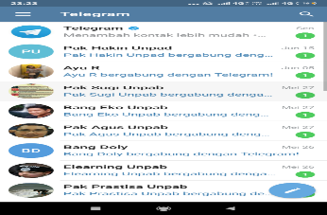

Gambar 2.2 Aplikasi Telegram pada Andorid
Sumber: (Penulis,2021)

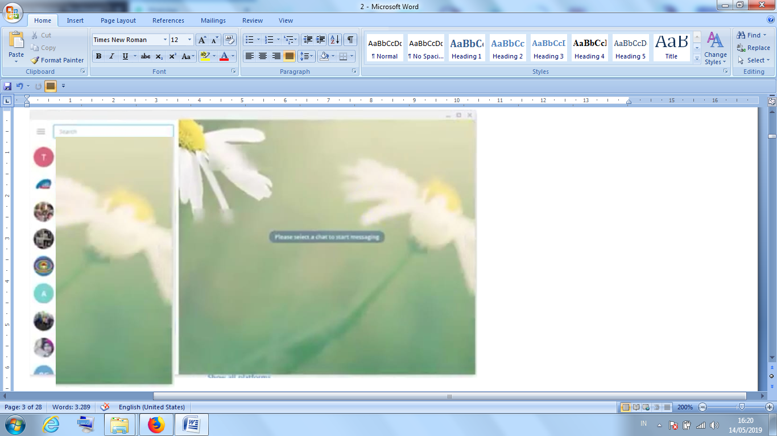
- Perangkat komputer juga dapat digunakan untuk menjalankan aplikasi telegram. Perangkat komputer yang dimaksud seperti Windows, OS X, dan Linux. Berikut tampilan telegram pada perangkat komputer windows 10 ditunjukkan pada Gambar 2.3 sebagai berikut.

Gambar 2.3 Aplikasi Telegram pada Windows 10
Sumber: (Penulis,2021)
Aplikasi telegram mempunyai user interface yang bersih dan mempunyai berbagai fitur dan menyebabkan sangat banyaknya pengguna aplikasi telegram di seluruh dunia saat ini. Aplikasi telegram merupakan suatu aplikasi berbasis cloud yang berarti dapat dengan mudah memindahkan percakapan kita antara smartphone, tablet, web server dan desktop. Aplikasi telegram dapat membagikan jumlah berkas hingga 1,5 Giga Byte dan dapat diatur untuk disimpan di dalam perangkat atau hanya di cloud. Aplikasi telegram mempunyai beberapa fitur yang bermanfaat dan dapat digunakan oleh penggunanya. Fitur- fitur pada aplikasi telegram tersebut adalah sebagai berikut:
- Aplikasi telegram mempunyai fitur chatting yang tidak hanya digunakan untuk mengirim pesan teks tetapi dapat mengirim pesan berupa gambar, video, audio, dan dokumen. Fitur chatting juga mempunyai dua pilihan yaitu chat biasa dan secret chat. Secret chat yang dikirim akan dienkripsikan sehingga fitur ini sangat berfungsi untuk private chatting.
- Fitur group pada aplikasi telegram yang dapat menampung hingga 5000 orang dan juga dapat me-mention anggota grup walaupun tidak menggunakan username.
- Fitur channel pada aplikasi telegram yang berfungsi seperti microblogging. Microblogging digunakan untuk mengirim status, foto, video pada channel yang dibuat, sehingga nantinya dapat dibaca dan dikomentari oleh pengguna lain yang menjadi pengikut channel.
- Fitur people list pada aplikasi telegram yang berfungsi apabila ingin mencari teman untuk dihubungi, sehingga dapat dengan mudah menemukan teman yang ingin dihubungi tersebut.
- Fitur rise and speak pada aplikasi telegram yang dapat digunakan untuk mengirimkan pesan suara tanpa menekan tombol apapun.
- Fitur secret chat pada aplikasi telegram mempunyai tampilan dan tool yang sama dengan pesan standar, akan tetapi pesan tersebut dienkripsikan dengan prosedur client- to- client yang menggunakan protocol MTProto yang berarti pesan yang tidak dapat diakses oleh siapapun diperangkat lain, hanya oleh pengirim dan penerima diperangkat yang digunakan dan pesan tersebut akan dihapus secara otomatis dengan pengaturan waktu yang telah dilakukan.
Tampilan fitur- fitur yang terdapat dalam aplikasi telegram pada smartphone dapat dilihat pada Gambar 2.4 sebagai berikut:
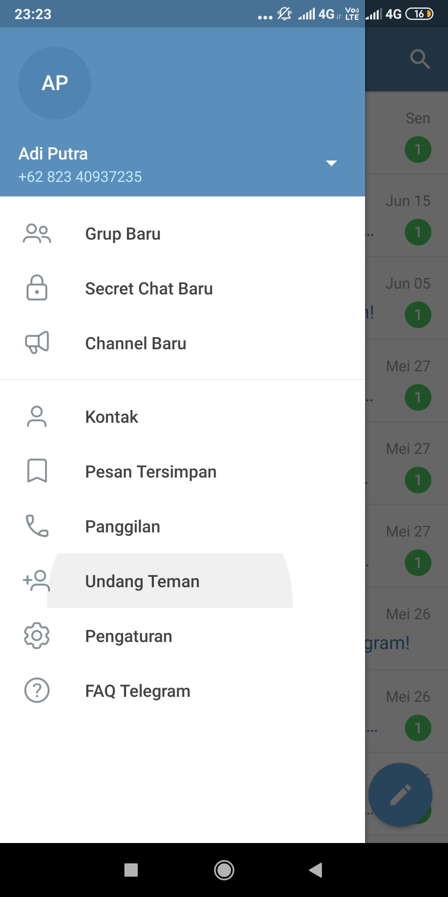
Gambar 2.4 Fitur – Fitur pada Aplikasi Telegram
Sumber: (Penulis,2021)
Aplikasi telegram mempunyai beberapa manfaat yang menyebabkan aplikasi tersebut lebih diminati dari aplikasi lainnya. Manfaat- manfaat dari aplikasi telegram adalah sebagai berikut.
- Aplikasi telegram adalah aplikasi yang tidak memberlakukan biaya sedikitpun ataupun gratis.
- Aplikasi telegram dapat diakses menggunakan android, dekstop dan web server.
- Pengguna apliksai telegram dapat merasakan cepatnya dalam mengirim suatu pesan dikarenakan aplikasi telegram berbasis cloud yang berguna untuk memindahkan percakapan kita antara tablet, web, smartphone, maupun dekstop.
- Aplikasi telegram mempunyai ukuran file yang kecil sehingga lebih mudah dijalankan pada perangkar android maupun dekstop.
- Aplikasi telegram dapat berbagi file dengan ukuran besar atau ukuran maksimum 1.5 Giga Byte per file.
- Fitur grup aplikasi telegram merupakan sebuah fitur yang dapat menampung anggota grup hingga 5000 orang.
- Proses penyiaran/ broadcasting yang dilakukan dengan menggunakan channel yang dapat menampung jumlah anggota tak terbatas.
- Aplikasi telegram mempunyai fitur bot yang berguna untuk menjalankan akun menggunakan aplikasi telegram. Bot dapat berfungsi lain seperti game, broadcasting, dan aktivitas internet lainnya
- Aplikasi telegram yang lebih interaktif yang mempunyai fitur reply, mentions, hastags, dan forwards.
- Aplikasi telegram merupakan aplikasi yang lebih aman dibandingkan dengan aplikasi lainnya dikarenakan memiliki fitur secret chat .

2.3 BotFather
BotFather adalah suatu fasilitas dimana kita dapat mendaftar akun bot pada aplikasi telegram yang nantinya akan diberitahukan sebuah token HTTP API yang digunakan untuk mengendalikan akun bot tersebut dengan cara search @botfather pada kolom pencarian pada aplikasi telegram tersebut. Tampilan Info akun @botfather dapat dilihat pada Gambar 2.5 sebagai berikut.
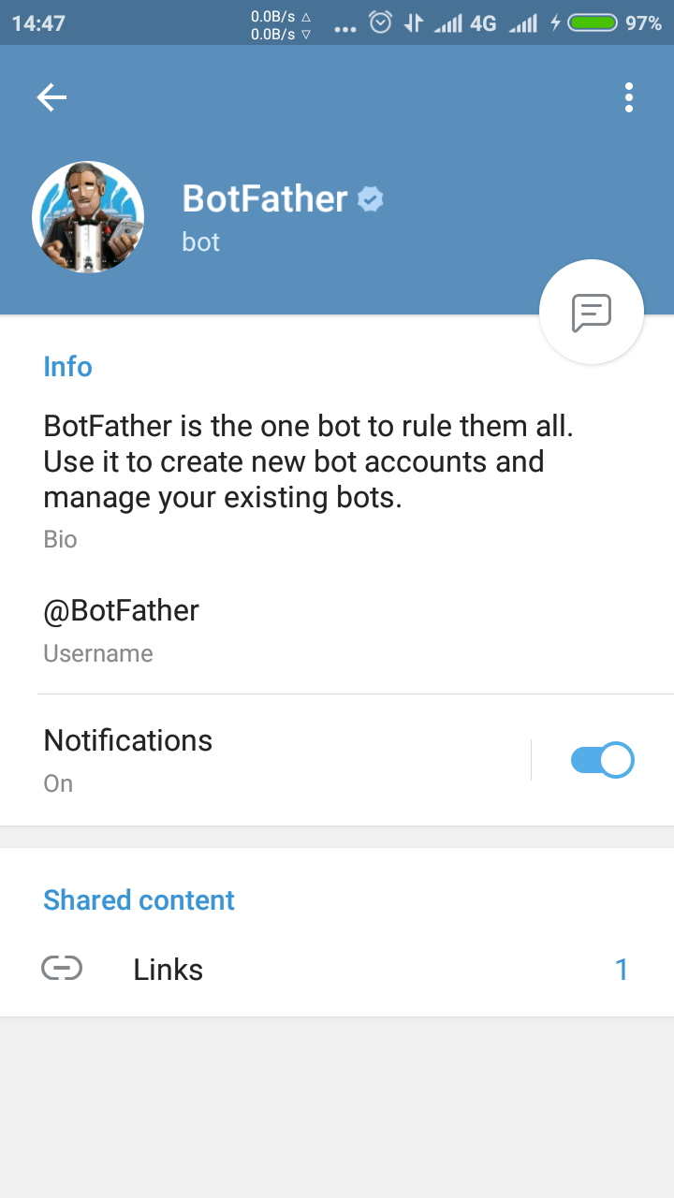

Gambar 2.5 Info Akun BotFather
Sumber: (Penulis,2021)
Botfather mempunyai fitur– fitur yang dapat digunakan oleh penggunanya dan mempunyai fungsi– fungsi tersendiri. Tampilan dari fitur- fitur tersebut ditunjukkan pada Gambar 2.6 sebagai berikut.
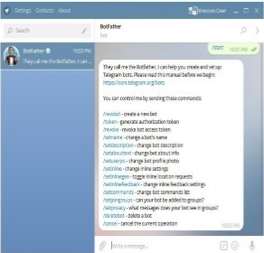

Gambar 2.6 Fitur BotFather
Sumber: (Penulis,2021)

2.4 NodeMCU
NodeMCU adalah sebuah rencana kerja atau program Internet Of Things yang mempunyai karakteristik open source (dapat diubah-ubah) dan berbentuk papan elektronik yang telah memiliki firmware dan perangkat keras yang memiliki fitur Wifi. NodeMCU memakai percakapan rencana kerja Lua yaitu percakapan berupa pekerjaan eLua.
NodeMCU memberi keuntungan pada sisi keuangan yang dibuatkan sebab relatif sangat terjangkau disamakan bersama arduino, ruang yang tersedia flash memori yang cukup luas jika disamakan dengan arduino dan pada wujud yang cukup minimalis yang berakibat cukup muda jika dipakai.
NodeMCU memiliki berukuran panjang sebesar 4,83 cm, mempunyai lebar 2,54 cm, dan beramempunyai massa 7 gram. NodeMCU memiliki komponen USB ke trial, berakibat dalam rencana kerjanya cuma dibutuhkan ekstensi kabel data USB yang juga dimiliki oleh kabel data pada smartphone.
Modul NodeMCU berupa modul wifi yang bisa apapun sebab telah memiliki GPIO, ADC, UART, dan PWM”. NodeMCU program yang menggunakan sketch pada arduino IDE (Integrated Development Environment) yang merupakan lembar kerja menjadi satu dalam menciptakan dan dikembangkan program, dan pemrograman Lua menggunakan software ESPlorer. (Wicaksono, 2017)
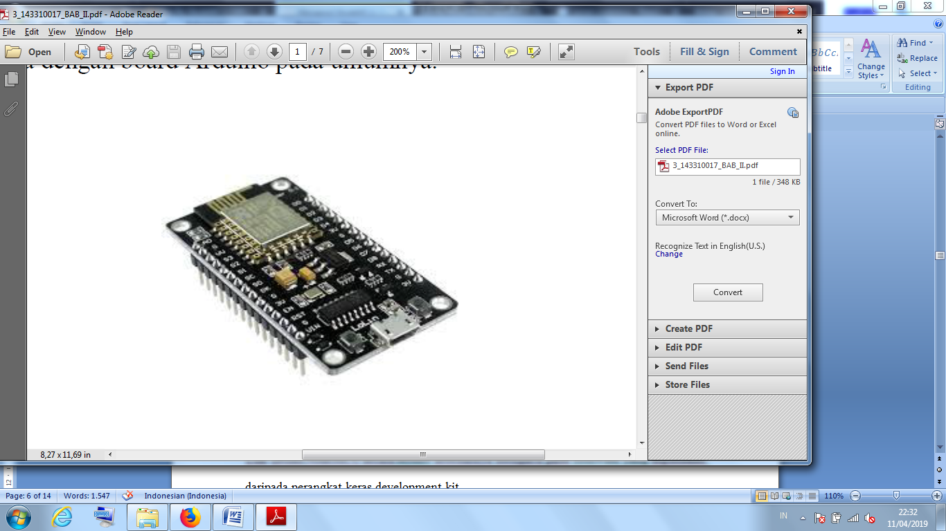
Berikut pada Gambar 2.7 dibawah ini merupakan bentuk dari Board NodeMCU yang dilengkapi Wifi ESP8266 didalamnya.

Gambar 2.7 Board NodeMCU ESP8266
Sumber: (Penulis, 2021)

Keunggulan dan kekurangan yang terdapat dari NodeMCU dengan arduino adalah sebagai berikut.
- NodeMCU mempunyai sebuah fungsi Wifi yang sudah terhubung, dibandingkan dengan arduino yang tidak mempunyai fungsi itu. Arduino membutuhkan modul Wifi yang ditambahkan agar bisa tersambung dengan sebuah Wifi.
- Ruang yang tersedia Flash Memory, Random Access Memory dan Clock NodeMCU sangat luas jika disamakan bersama arduino uno, yang berakibat memiliki kegunaan untuk memasuka sebuah rencana kerja yang luas dan mempunyai kecepatan baik.
- Harga ataupun nilai barang yang diminta dalam membeli sebuah board NodeMCU relatif lebih terjangkau jika disamakan bersamaan board arduino uno yang memiliki Wifi terlebih dahulu.
- bantuan library NodeMCU sangat kecil jika dibandingkan dengan library yang dipunyai oleh arduino.
- Kelompok pengguna arduino lebih banyak jika disamakan kelompok yang menggunakan NodeMCU.
NodeMCU tidak memakai petunjuk yang dituliskan dalam petunjuk di board tapi memakai lambang seperti gambar dibawah. Memakai pin D1 diketikkan 5 pada rencana kerja dan seterusnya. Perbedaan board NodeMCU dan board arduino tersebut diuraikan seperti Gambar 2.8 berikut ini.
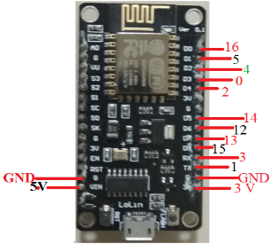
Gambar 2.8 Pin NodeMCU ESP8266
Sumber: (Penulis, 2021)

NodeMCU memiliki tiap- tiap struktu yang menyumbangkan manfaaat sehingga dapa berjalan lancar. Bagian- bagian pada NodeMCU yang menumbangkan manfaat tersebut adalah sebagai berikut.
- Board yang menggunakan ESP8266 dengan tanda Wifi SoC (Single On Chip) pada Onboard USB to TTL.
- menggunakan 2 tantalium kapasitor 100 micro farad dan 10 micro farad
- 3,3 Volt LDO regulator
- Blue LED sebagai indikator
- Cp2102 usb to UART bridge
- Tombol reset, port USB, dan tombol Flash
- Terdapat 9 GPIO yang didalamnya ada 3 pin PWM, 1x ADC Channel, dan pin RX TX
- Mempunyai 3 pin ground
- S2 sebagai pin GPIO
- S3 jugasebagai pin GPIO
- S1 MOSI ( Master Output Slave input) yaitu jalur data dari master dan masuk kedalam slave)
- S0 MISO ( Master Output Slave input) yaitu jalur data keluar dari slave dan masuk kedalam master.
- Sk yang merupakan SCLK dari mater ke slave yang berfungsi sebagai clock
- Pin Vin sebagai masukan tegangan
- Built in 32- bit MCU

2.5 ESP8266
Modul ESP8266 merupakan sebuah rencana kerja dengan harga tidak mahal tetapi berguna untuk dimanfaatkan dengan cara tunggal ataupun dengan ditambahkan mikrokontroler seperti Arduino, NodeMCU, dan lain sebagainya. ESP8266 kita program menggunakan cara- cara seperti memakai program Lua pada NodeMCU, memakai compiler C+SDK pada Espressif, memakai simbol wiring pada Arduino IDE, memakai phyton pada Microphyton,dan basic pada ESP8266
ESP8266 merupakan modul yang bermanfaat semacam peranti wifi yang dilakukan oleh perusahaan asing yang berasal dari cina dengan nama espressif. Peralatan elektronika seri ESP8266 memiliki berbagai banyak versi dan tersambung ataupun terhubung ke internet yang mengakibatkan mikrokontroler dapat digunakan kedatabase server.(Kadir, 2017)
Berikut ini adalah bentuk dari Modul Wifi ESP8266 seperti Gambar 2.9 berikut ini.

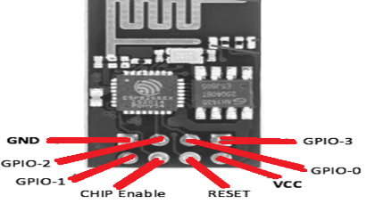

Gambar 2.9 ESP8266
Sumber: (Penulis, 2021)

Peralatan elektronika chip ESP8266 yang sudah tersambung dalam kebutuhan sekarang yang semua sudah tersambung ke internet merupakan modul Wifi yang bersifat low power, low cost, dan wearable. Modul ini diterapkan didalam Internet Of Things dan bekerja pada tegangan 3,3 V.( Najikh, 2018).
Kegunaan tiap- tiap pin pada modul wifi yang dapat dilihat dari Gambar 2.13 diatas adalah sebagai berikut.
- VCC merupakan sebuah pin yang dihubungkan dengan sumber tegangan 3,3 V. Sumber tegangan harus berasal dari eksternal (bukan dari pin 3,3 V) mengingat ESP8266 memerlukan arus yang cukup besar yang ridak mampu disediakan oleh pin3,3 V.
- GND adalah pin yang perlu dihubungkan ke ground
- CHIP Enable adalah pin yang digunakan untuk membuat chip pada modul ESP8266 supaya dapat digunakan untuk melakukan operasi yang dikehendaki. Pin selalu dibuat dalam keadaan High (3,3 V)
- GPIO-1 adalah pin yang berfungsi sebagai pengirim
- GPIO-3 adalah pin yang berfungsi sebagai penerima.
- RESET, pin ini normalnya dibuat dalam keadaan High (3,3V)
- GPIO-0 adalah port serbaguna yang dapat digunakan untuk menangani operasi Input/ Output. Jika dihubungkan dengan Arduino port ini tidak digunakan (dibiarkan dalam keadaan terbuka)
- GPIO-2 adalah port serbaguna yang dapat digunakan untuk menangani operasi Input/ Output. Jika dihubungkan dengan Arduino port ini tidak digunakan (dibiarkan dalam keadaan terbuka)
- Antena sebagai penerima sinyal
- Led Power, akan menyala jika modul telah terhubung ke catu daya
- Led Comm, menyatakan aktivitas yang sedang berlangsung dimodul seperti saat inisialisasi terhadap modul dilakukan, atau terdapat pengiriman atau penerimaan data.

2.6 NodeMCU MCU Base ESP8266
NodeMCU MCU Base ESP8266 merupakan sebuah papan yang dikhususkan untuk NodeMCU ESP8266. NodeMCU MCU Base ESP8266 biasa digunakan karena ada kalanya kita disuruh menghadap pada sebuah rangkaian yang sulit dan dengan memakainya dapat mengurangi kesalahan –kesalah tersebut dalam sebuah rangkaian elektronik tersebut. Banyaknya sirkuit yang terbuat dati logam yang didasarkan untuk mempermudah untuk menyambungkan komponen- komponen elektronik yang ada dalam berbagai jenis- jenis komponen elektronik yang tidak sama dengan memakai atau menggunakan kabel jumper dan juga memiliki port tempat adaptor.
NodeMCU MCU Base ESP8266 memiliki banyak fungsi. Berikut ini merupakan beberapa fungsi dari NodeMCU MCU Base ESP8266:
- Sebagai tempat untuk meletakkan NodeMCU ESP8266
- Sebagai penghubung antara NodeMCU ESP8266 dengan komponen elektronika lain.
- Sebagai pengganti kabel dalam penyambungan atau penghubungan komponen.
- Untuk memperindah sebuah rangkaian
- Sebagai penghubung dengan adaptor
Bentuk dari NodeMCU MCU Base ESP8266 terdapat pada Gambar 2.10 sebagai berikut.

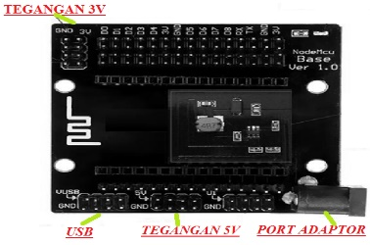
Gambar 2.10 NodeMCU MCU Base ESP8266
Sumber : (Penulis, 2021)
Kegunaan pin pada NodeMCU MCU Base ESP8266 dari Gambar 2.10 diatas adalah sebagai berikut.

- I/O adalah port sebagai penghubung NodeMCU ESP8266 dengan dengan perangkat sensor maupun aktuator
- External power supply sebagai penyambung adaptor dengan perangkat NodeMCU ESP8266
- 3 volt power dan 5 volt power sebagai power supply yang stabil.
- Power switching merupakan sebuah rangkaian yang mempunyai kebutuhan arus lebih besar akan memerlukan switching regulator sebagai solusinya.

2.7 Modul Thyristor AC
Thyristor merupakan bahan semikonduktor yang digunakan sebagai saklar dengan prinsip kerja hampir sama seperti dioda, namun dilengkapi dengan gate yang berfungsi untuk mengatur sudut penyalaannya seseuai dengan yang dibutuhkan, sehingga tegangan keluaran dapat divariasikan. Sudut penyalaan (firing angle) adalah waktu setelah tegangan masukan mulai menjadi positif sampai thyristor dipicu. Thyristor dapat diaplikasikan sebagai pemanas industri, dimmer lampu, pengontrolan keceptan motor dan pengontrol magnet AC.

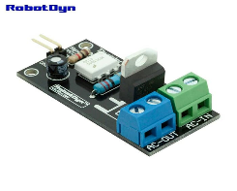

Gambar 2.11 Modul Thyristor AC 220
Sumber : (Penulis, 2021)

2.8 Arduino IDE
Arduino IDE diciptakan dari bahasa pemrograman yaitu bahasa pemrograman JAVA. Arduino IDE sudah memiliki library C/C++ yang pada umumnya dikatakan wiring sehingga menjadikan operasi input dan output menjadi lebih mudah. Berkembangnya arduino IDE dari perangkat lunak processing yang direvis sehingga berubah menjadi Arduino IDE hanya untuk pemrograman dengan menggunakan Arduino.
Arduino IDE merupakan bahasa pemrograman tunggal yang hampir sama dengan bahasa C. Bahasa pemrograman Arduino sudah terus direvisi untuk mempermudah beginner terhadap mengerjakan pemrograman yang darri bahasa origina-nya. Ketika didistribusikan , IC mikrokontroler arduino telah ditambahkan suatu program dinamakan bootlader berguna untuk penengah pada compiler Arduino dengan mikrokontroler.
IDE itu merupakan kepanjangan dari Integrated Developtment Enviroenment, atau bahasa sederhananya adalah daerah/ lingkup terintegrasi dimanfaatkan untuk mengerjakan proses perrbuatan. Arduino membutuhkan instalasi driver didalam menyambungkannya dengan komputer. Pada IDE memiliki sample program dan library untuk pengembangan program. (Dinata, 2017)
Program yang dikerjakan didalam Perangkat lunak Arduino IDE disebut sebagai sketch. Sketch dikerjakan didalam editor teks dan di-save pada file yang berakhiran .ino. Teks editor pada perangkat lunak arduino mempunyai fitur seperti cutting/paste dan seraching/replacing yang menyebabkan dalam memudahkan menulis sebuah kode program.
Tampilan Sketch Arduino IDE dapat dilihat pada Gambar 2.12 sebagai berikut.
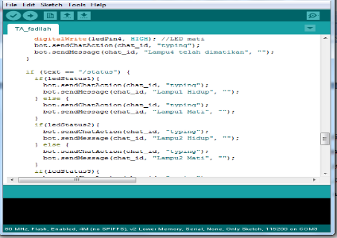
Gambar 2.12 Sketch pada Arduino IDE
Sumber : (Penulis, 2021)
Pada Gambar 2.12 sebelumnya akan ada tampilan dasar yang dibentuk secara otomatis ketika kita membuka sketsa baru. Sketsa tersebut mengandung dua fungsi yaitu fungsi setup yang digunakan untuk melakukan tindakan awal dan fungsi loop yang berisi kode berulang secara terus- menerus.
Pada perangkat lunak Arduino IDE, memiliki sebuah message box hitam yang berguna dalam status yang ditampilkan, seperti pesan error, compile, dan upload program. Bagian bawah paling kanan prengkat lunak Arduino IDE, memberitahukan papan yang berbentuk beserta COM Ports yang dapat dimanfaatkan.

2.9 Bahasa C
Bahasa C merupakan bahasa pemrograman yang menempatkan diri ditengah antara bahasa tingkat low dan tingkat high yang dikatakan dengan Bahasa tingkat tinggi menggunakan perintah assambly. Bahasa C memiliki kekuatan yang seringkali dimanfaatkan contohnya kekuatan dalam menciptakan perangkat lunak, contohnya dBASE, World Star, dan lainnya.
Arduino IDE menggunakan pemrograman dengan bahasa C. Berikut ini merupakan pembahasan mengenai fungsi- fungsi yang digunakan dalam pemrograman pada Arduino IDE.
- Setup ( ) digunakan hanya sekali saja saat program mulai berjalan. Fungsi setup ( ) berguna untuk inisialisasi mode pin atau untuk memulai komunikasi serial. Setup ( ) ini harus ada meskipun tidak ada program yang dieksekusinya.
- Loop ( ) digunakan untuk mengulang program yang ada secara terus menerus, sehingga program akan berubah dan merespon sesuai input. Loop ( ) akan secara aktif mengontrol board arduino
- Functions ( ) digunakan untuk memanggil suatu program yang khususda dieksekusi dengan cara memanggil fungsi tersebut.
- Curly Braces { } disebut dalam bahasa indonesia adalah kurung kurawal. Tanda Curly Braces { } digunakan pada awal dan akhir suatu blok diagram. Apabila kurung kurawal tersebut tidak seimbang maka ketika program dijalankan akan error.
- Semicolon ; digunakan pada akhir statement ataupun digunakan dalam memisahkan suatu loop atau perulangan.
- Block Comment /* ... */ digunakan untuk memberikan komentar atau catatan tentang program yang dibuat sehingga pembaca program yang lain dapat memahami maksud program tersebut.
- Line Comment // digunakan jika ada single comment yang berguna untuk memeberikan komentar tunggal.
- if digunakan dalam melakukan pengetesan kondisi jika kondisi tersebut telah terpenuhi, seperti input analog yang diterima telah berada pada kondisi tertentu.
- if ... else digunakan dalam memberikan keleluasaan dalam menangani lebih dari satu statement
- for digunakan untuk melakukan perulangan yang terdapat pada statement didalam {}. Melakukan perulangan maka terdapat sebuah counter yang akan menaikkan hitungan secara satu persatu dan memberikan tanda kapan perulangan itu akan berhenti.
- While perulangan menggunakan while akan tersu berlangsung terus menerus sampai ekspresi dalam kurung tutup ( ).

2.10 Fitur Bot Telegram
Fitur- fitur Bot telegram kendali pada Gambar 2.13 dibawah memiliki fungsi untuk dapat mengendalikan sebuah kelistrikan rumah tangga dan dapat mengontrol banyaknya peralatan yang sudah di atur pada sebuah program NodeMCU ESP8266.

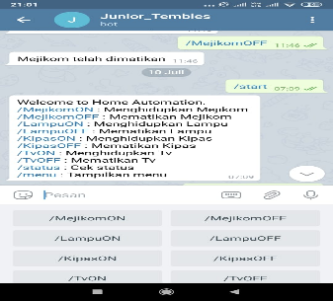

Gambar 2.13 Fitur Bot Telegram Kendali
Sumber : (Penulis, 2021)
Dalam satu aplikasi telegram juga dapat mengendalikan lenbih dari satu mikrokontroler NodeMCU ESP8266 secara bersamaan. Bot telegram yang sudah dibuat akan mendapatkan token, lalu masukan token yang didapat dari bot telegram pada masing- masing program mikrokontroler NodeMCU ESP8266. Kode printah dari aplikasi telegram di samakan, agar bisa mikrokontroler mengenali kode- kode perintah yang diberikan pada aplikasi telegram yang sudah di atur pada program di mikrokontroler.
Dengan cara memasukan bot telegram yamg sudah dibuat ke satu group pada aplikasi telegram penulis dapat memberikan sekali kode perintah kepada mikrokontroler yang berbeda.
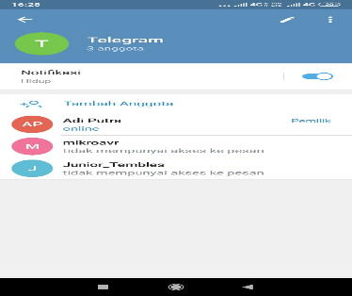
Tampilan Group dua bot telegram dapat dilihat pada Gambar 2.14 sebagai berikut.

Gambar 2.14 Group Bot Telegram Kendali
Sumber : (Penulis, 2021)

III METODE PENELITIAN

3.1. langkah pengujian untuk mengetahui cara kerja pada rangkaian sistem kendali kelistrikan rumah tangga berbasis aplikasi telegram. Penjelasan lebih rinci tentang metodologi penelitian akan dipaparkan sebagai berikut.
- Perancangan sistem dengan menggunakan studi literatur dan mempelajari konsep teknologi dari komponen yang ada. Tahap ini merupakan tahap yang paling penting karena hal tersebut merupakan bentuk awal rangkaian yang akan dirancang. Pada tahap ini dilakukan desain sistem dan desain proses-proses yang ada.

- Implementasi
Pada tahap ini dilakukan implementasi rancangan alat yang telah dibuat. Tahap ini merealisasikan apa yang terjadi pada tahapan sebelumnya menjadi sebuah masukan yang sesuai dengan apa yang direncanakan.
- Uji Coba dan Evaluasi
Pada tahap ini, dilakukan uji coba terhadap rangkaian dan efektifitas kinerja untuk kemudian dapat dilakukan perbaikan apabila terdapat kesalahan sehingga dapat dilakukan evaluasi terhadap hasil uji coba tersebut.

3.2 Ada beberapa tahapan dalam perancangan dan pembuatan alat ini yaitu :
- Tahapan pertama yang dilakukan adalah melakukan pengumpulan dasar teori yang berkaitan dengan alat yang akan dibuat.
- Tahapan kedua yaitu melakukan perancangan desain mekanik dan rangkain elektronik.
- Tahapa ketiga yiatu melakukan pembuatan rangkaian den pengumpulan komponen-komponen elektronika yang akan dipakai dalam pembuatan rangkaian yang telah ditentukan berdasarkan hasil perancangan.
- Tahapan keempat yaitu melakukan pengujian rangkaian perblok untuk mengetahui apakah rancangan mekanik dan rangkaian elektronika yang dibuat apakah sudah sesuai dengan harapan.
- Tahapan kelima yaitu pembuatan software yang akan ditananam didalam microkontroler. Pada tahan pembuatan software ini diawali dengan pembuatan algoritma, cara kerja alat yang diinginkan.
- Tahan keenam yaitu uji rangkaian keseluruhan. Penguji ini dilaksanakan agar dapat mengetahui kinerja rangkaian yang telah dibuat. Apabila terjadi ketidak sesuaian, maka dilaksanakan perbaikan-perbaikan dan apabila rangkaian bisa berfungsi sesuai dengan harapan, maka akan dilaksanakan proses selanjutnya yaitu pembuatan buku laporan.
- Tahap ketujuh merupakan tahap terakhir didalam pembuatan tugas akhir ini, yaitu tahap untuk pembuatan buku laporan berdasarkan data-data hasil pengujian dan dasar-dasar teori yang digunakan dalam pembuatan tugas akhir ini.

Perancangan Hardware
Dalam perancangan perangkat keras ini akan dibuat dan digunakan beberapa perangkat keras yang mendukung terhadap sistem kendali kelistrikan tersebut. Telegram memberikan perintah data yang ditrima oleh NodeMCU ESP8266 dan berfungsi memberikan tegangan kepada modul thyristor diperlukan MCU Base ESP8266 yang mempunyai sebuah port sebagai penyambung terhadap Adaptor. Adaptor sendiri digunakan sebagai sumber tegangan pada NodeMCU ESP8266.
Sumber tegangan listrik PLN yang digunakan untuk menghidupkan beban dari thyristor yang mempunyai fungsi sebagai pemutus dan penyambung pada rangkaian tersebut.
Berikut ini merupakan skema dalam bentuk nyata dari konsep perancangan Pada Gambar 3.2.

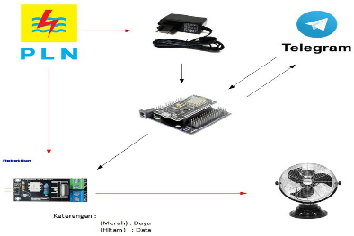

Gambar 3.2 Skema Aliran Tegangan
Sumber : (Penulis, 2021)

3.4 Alat dan Bahan
Proses pembuatan sistem kendali kelistrikan rumah tangga berbasis aplikasi telegram diperlukan alat dan bahan yaitu sebagai berikut.
- Alat yang digunakan:
- Tang potong
- Tang jepit
- Mesin bor
- Multimeter
- Tespen
- Obeng
- Bahan yang digunakan
- Acrylic
- NodeMCU ESP8266
- MCU Base ESP8266
- Kabel USB
- Modul Thyristor AC 220
- Adaptor 12V
- Stop Kontak
- Kabel listrik /NYA
- Kabel sebagai Jumper
- Kabel Jumper Female- Female
- Fitting
- Lampu
- Stop Kontak
- Sekrup dan Baut
- Laptop/ PC
- Software Arduino IDE
- Aplikasi Telegram
- Internet pada sistem kendali
- Wifi

3.5 Rangkaian NodeMCU
Mengendalikan sistem secara keseluruhan digunakan pengendali NodeMCU pada perancangan ini. NodeMCU ESP8266 merupakan mikrokontroler yang sudah dilengkapi dengan module Wifi ESP8266 didalamnya, jadi NodeMCU sama seperti arduino, tapi kelebihannya sudah memiliki Wifi, sehingga sangat cocok buat project Internet Of Things. Berikut ini adalah rangkaian NodeMCU pada Gambar 3.4 sebagai berikut.

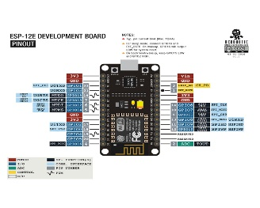
Gambar 3.3 Rangkaian Modul NodeMCU
Sumber : (Penulis, 2021)

3.6 Install ESP8266 pada Arduino IDE
ESP8266 perlu di-install pada Arduino IDE dikarena pada Aplikasi Arduino tersebut tidak di-support oleh ESP8266, terlebih dahulu untuk meng-install secara manual program tersebut pada Arduino IDE yang sudah tersedia. Adapun langkah- lagkahnya sebagai berikut.
- Buka Arduino IDE, kemudian klik File > Preferences > Additional Boards Manager URLs.

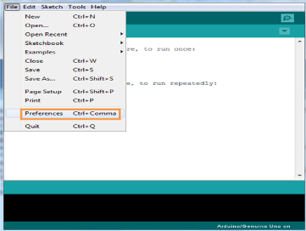

Gambar 3.4 Tampilan Pilihan Preference
Sumber : (Penulis, 2021)

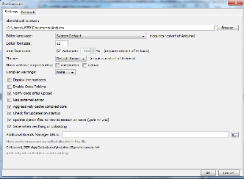
- Setelah preference maka akan muncul tampilan sebagai berikut.

Gambar 3.5 Tampilan Preference
Sumber : (Penulis, 2021)

- Kemudian ganti menjadi:http://arduino.esp8266.com/stable/package_
esp8266com_index.json Klik OK.pada kolom yang tersedia.

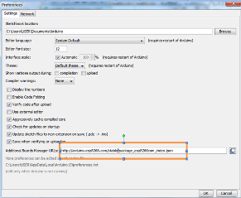

Gambar 3.6 Mengganti Additional Board Manager URL
Sumber : (Penulis, 2021)

- Lalu ke menu Tools, klik Board, lalu klik Boards Manager

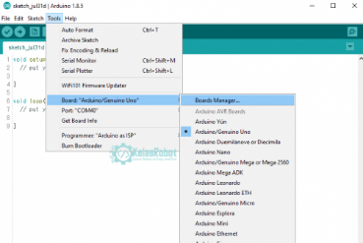

Gambar 3.7 Tampilan pilihan Board Manager
Sumber : (Penulis, 2021)
- Di Filter your search atau dikolom pencarian masukan esp, klik ESP8266 by ESP8266 Community, klik Install.

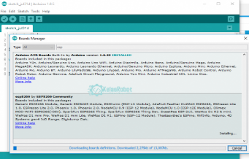

Gambar 3.8 Proses Install
Sumber : (Penulis, 2021)
- Tunggu sampai proses Install selesai, Tunggu sekitar satu jam (tergantung koneksi internet) karena akan men-download 200 hingga 300 MB file. lalu tekan Close. Total paket yang harus diunduh lumayan besar, sekitar 200-300 MB. Setelah selesai mengunduh, close, dan buka ulang Arduino.

3.7 Perancangan Software
Pada perancangan ini, penulis membuat perancangan software untuk mengendalikan alat dengan menggunakan program, namun terlebih dahulu penulis membuat diagram alir, agar dapat memudahkan penulis dalam mengetahui sistem kerja pada suatu program. Perancangan software ini terdiri dari 3 bagian yaitu algoritma program, diagram alur, dan pembuatan program menggunakan bahasa C.

- Program pada Mikrokontroller Rangkaian ini dapat bekerja sesuai dengan software yang telah diprogram pada NodeMCU ESP8266. Dalam penyusunan software terstruktur, maka terlebih dahulu dibuat kerangka dari program yang berisi data masukan dan keluaran program. Program rancangan sistem kendali kelistrikan rumah tangga berbasis aplikasi telegram pada NodeMCU ESP8266 adalah sebagai berikut:
a. Set Port
b. Cek koneksi Wifi
c. Beban diaktifkan dengan menggunakan aplikasi telegram melalui smartphone
- Diagram alur merupakan rancangan dari sistem kendali kelistrikan rumah tangga berbasis telegram

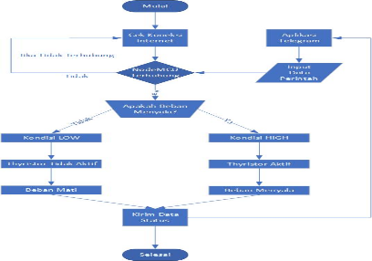

Gambar 3.9 Diagram Alur Sistem
Sumber : (Penulis, 2021)

Penjelasan diagram alur dari rangkaian sistem ini yaitu pertama mengecek koneksi Wifi melalui ESP8266 pada NodeMCU, kemudian Jika koneksi Internet sudah terhubung NodeMCU akan membaca perintah yang diberikan oleh aplikasi telegram pada smartphone. Ketika Aplikasi telegram pada smartphone bernilai 1 maka lampu akan hidup begitupun sebaliknya. Jika Aplikasi telegram pada smartphone bernilai 0 maka beban akan mati dan akan mengirim data ke aplikasi telegram pada smartphone.
- Perancangan Program menggunakan Bahasa C, pembuatan program menggunakan bahasa C pada rancangan sistem ini adalah untuk memberikan program pada NodeMCU ESP8266 agar dapat menjalankan semua sistem dikarenakan NodeMCU ESP8266 merupakan pusat dari sistem ini. NodeMCU ESP8266 akan membaca program dengan aplikasi arduino IDE (Integrated Development Environment).

IV. PEMBAHASAN

4.1 Implementasi
Tahapan selanjutnya adalah tahapan implementasi. Implementasi adalah tahapan perakitan sistem sehingga siap untuk dioperasikan. Pada tahapan ini menjelaskan tentang proses perakitan rangkaian dari sistem rancang bangun alat kendali kendali kelistrikan rumah tangga berbasis aplikasi telegram serta menjelaskan rangkaian elektronika serta alat-alat yang digunakan dalam pengerjaan alat kendali kelistrikan ini. Setelah itu akan dilakukan pengujian terhadap sistem tersebut. Tahapan ini dilakukan setelah perancangan selesai dilakukan.

4.5 Pengujian Sistem dan Respon Kendali
Pengujian fungsional merupakan pengujian fungsi secara keseluruhan dari rancangan system kendali kelistrikan rumah tangga berbasis aplikasi telegram. Ketika mikrokontroler memberikan data balasan ke aplikasi telegram maka sistem bekerja secara normal.

4.5.1 Menghubungkan NodeMCU ke Wifi melalui smartphone
- Buka pengaturan wifi setelah itu klik NodeMCUTelegram seperti gambar sebagai berikut.

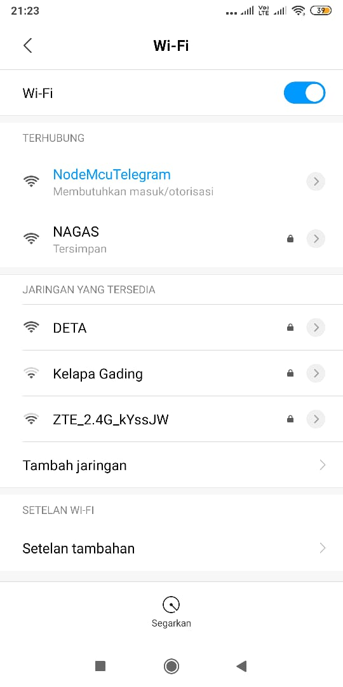
Gambar 4.18 Koneksi ke Internet
Sumber : (Penulis, 2021)

- Lalu masuk ke configure wifi seperti gambar sebagai berikut.
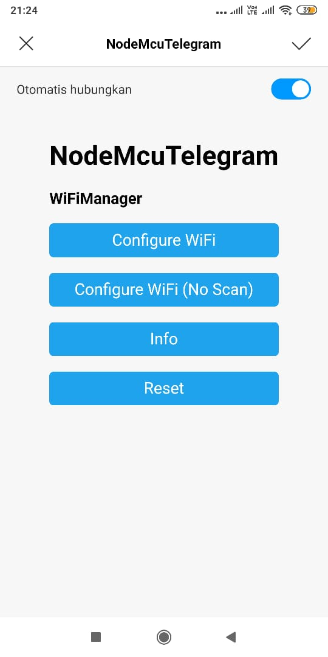
Gambar 4.19 Masuk ke Wifi Manager
Sumber : (Penulis, 2021)

- Setelah itu pilih salah satu wifi masukan password yang ingin dihubungkan lalu save seperti gambar sebagai berikut.

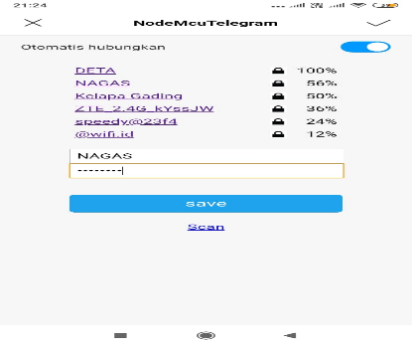

Gambar 4.20 Memilih Koneksi Wifi
Sumber : (Penulis, 2021)

- Setelah NodeMCU ESP8266 terhubung maka led warna biru akan menyala pada gambar berikut.
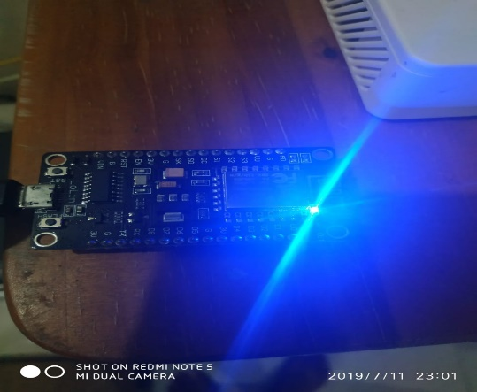

Gambar 4.21 NodeMCU Terhubung ke Wifi
Sumber : (Penulis, 2021)

Pengiriman Perintah Data dari Aplikasi Telegram ke NodeMCU

- Jika akun akun bot telegram telah dibuat, maka pengguna dapat mencari akun bot pada aplikasi telegram seperti gambar dibawah ini.

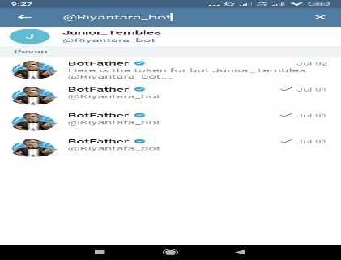

Gambar 4.22 Mencari Akun Bot Telegram
Sumber : (Penulis, 2021)

- Fungsi dari layaknya tombol keyboard pada smartphone digunakan untuk memudahkan dalam penggunaannya. Fungsi /menu pada kolom tersebut merupakan perintah untuk menampilkan menu berupa tombol layaknya android. Tampilan tombol tersebut dapat dilihat pada Gambar 4.23 dibawah ini.

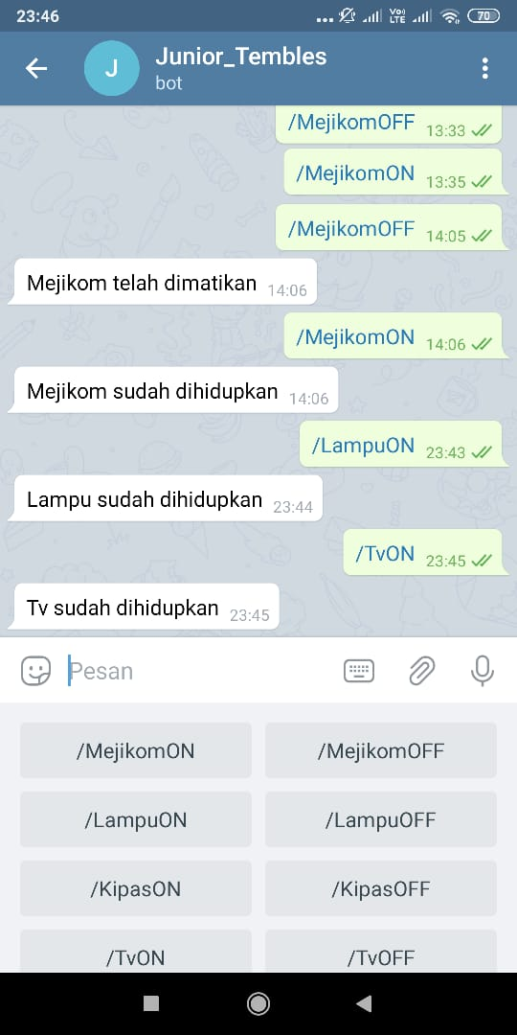
Gambar 4.23 Tombol Menu
Sumber : (Penulis, 2021)

- Fungsi /ONall dan /OFFall pada kolom menu aplikasi telegram berfungsi untuk menghidupkan dan mematikan kelistrikan secara bersamaan dengan sekali memberikan sebuah perintah data, ditunjukkan pada gambar berikut ini.

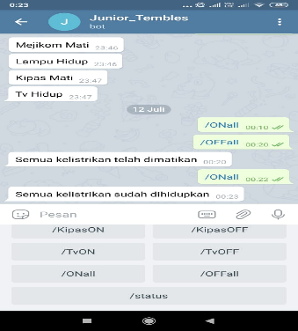
Gambar 4.24 Fungsi ONall & OFFall
Sumber : (Penulis, 2021)

- Fungsi /status pada kolom menu aplikasi telegram berfungsi untuk menampilkan keadaan kelistrikan pada saat ingin digunakan, apakah sudah menyala ataupun belum. Tampilan tersebut ditunjukkan pada gambar berikut ini.

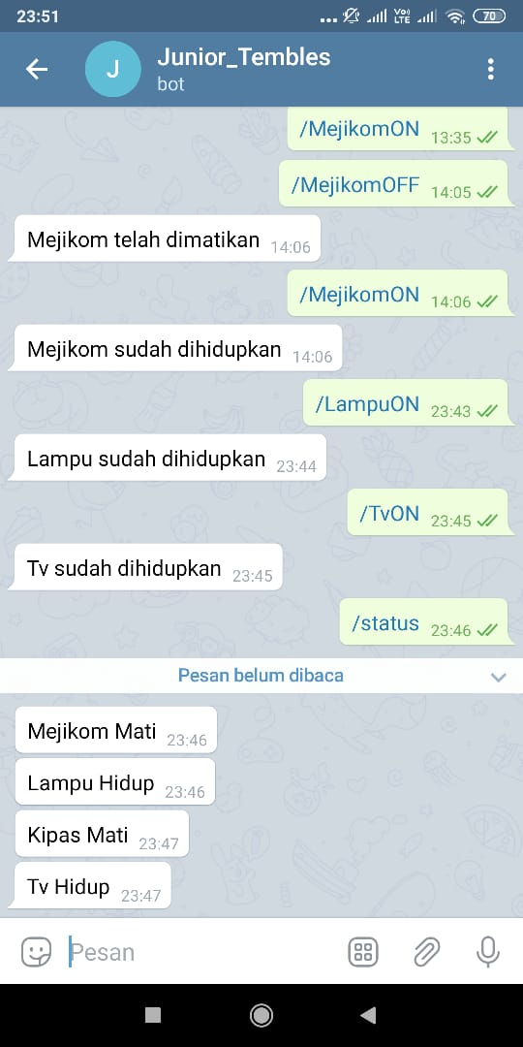

Gambar 4.25 Status
Sumber : (Penulis, 2021)

- Jika perlatan listrik telah dikendalikan pada aplikasi telegram di smartphone maka pengguna akan mendapat notifikasi pesan ketika peralatan tersebut sudah berhasil dikendalikan. Seperti gambar dibawah ini.

Gambar 4.26 Notifikasi
Sumber : (Penulis, 2021)

- Pada tampilan aplikasi telegram, peralatan listrik tersebut dapat kita kendalikan sesuai dengan apa yang di inginkan.
Skenario pengujian pertama yaitu dengan cara mengirim pesan (/MejikomON), setelah pesan terkirim dan diterima maka mikrokonroler akan memerintah thyristor untuk menyalakan beban. Hasil penggujian system respon kendali dapat dilihat pada gambar di bawah ini.

    - Respon Kendali

- Pengujian secara keseluruhan dilakukan untuk menguji seluruh komponen yang terdapat pada system alat kendali kelistrikan. Skenario pengujian dilakukan dengan mengirim pesan kepada system kendali untuk mengetahui apakah sistem dapat bekerja dengan baik.

1.

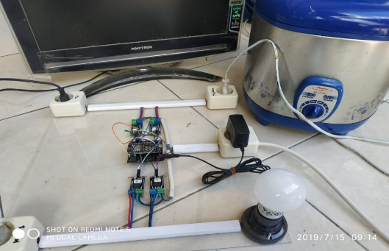
Gambar 4.27 Mejikom Menyala
Sumber : (Penulis, 2021)
2
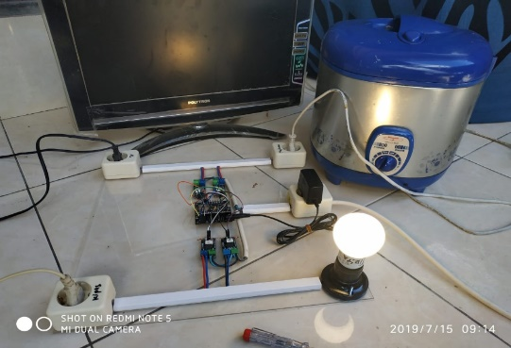2.

Gambar 4.28 Mejikom & Lampu Menyala
Sumber : (Penulis, 2021)
3

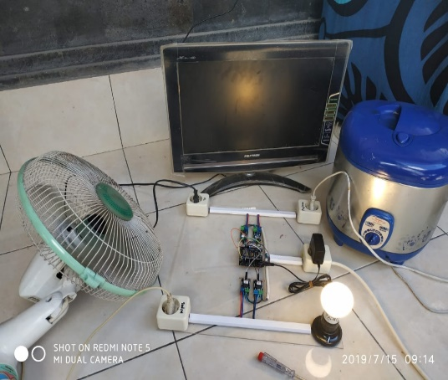

Gambar 4.29 Mejikom, Lampu & Kipas Menyala
Sumber : (Penulis, 2021)
4

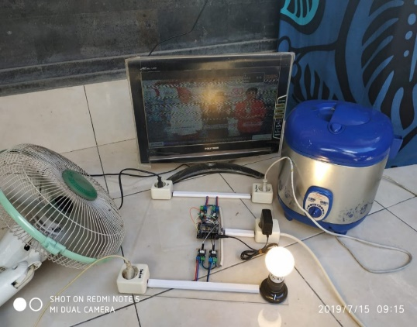

Gambar 4.30 Mejikom, Lampu, Kipas & Tv Menyala
Sumber : (Penulis, 2021)

V. PENUTUP
Dari hasil pengujian dapat disimpulkan sebagai berikut
- Koneksi jaringan wifi sangat mempengaruhi dalam memberikan perintah ke sistem kendali.
- Peralatan rumah tangga bisa dikendalikan mengunakan aplikasi telegram jika system kendali terhubung ke wifi .
- Dalam pengujian ini penulis menggunakan modul Thyristor agar bisa memberikan beban lebih besar dan tahan panas.
- Dapat mengendalikan 1 unit dan 1 group pada sekali perintah dari aplikasi Telegram.
DAFTAR PUSTAKA
[1]. Friyadie. (2007). Buku Pemrograman C++ dengan Menggunakan Borland C++ 5.02. Jakarta
[2]. Masykur, F., & Prasetiyowati, F (2016). Aplikasi Rumah Pintar (Smart Home) Pengendali Peralatan Elektronik Rumah Tangga Berbasis WEB. Jurnal Teknologi Informasi dan Ilmu Komputer (Hal. 51-58). Ponorogo: Universitas Muhammadiyah Ponorogo.
[3]. Wicaksono, M. F. (2017). Implementasi Modul Wifi NodeMCU ESP8266 untuk Smart Home. Jurnal Teknik Komputer Unikom . Bandung: UNIKOM.
[4]. Mohammad Syahwil, ST., MT.
“Panduan Mudah Simulasi dan Praktik Mikrokontroler Arduino “
[5].https://mikroavr.com/tutorial-telegram-arduino/ diakses pada tanggal 21 juni 2019.
[6].https://www.petanikode.com/bot-telegram-tanpa-coding/ diakses pada tanggal 22 juni 2019.
[7]. Abdul Kadil. “Arduino & Sensor” ,Tuntutan Praktis Mempelajari Penggunaan Sensor Untuk Aneka Proyek Elektronika Berbasis Arduino.
[8] Mohamad Wicaksono, S.Kom.,M.Kom., Hidayat,S.Kom., M.T. “Mudah Belajar Mikrokontroler ARDUINO”. Disertai 23 Proyek, termasuk Proyek Ethernet dan Wiriless Client Server.

